Hidráulica Agrícola y Saneamiento

**Extremos**

**Palabras Clave**: evento extremo, teoría de valores extremos, método de máxima anual, GEV, parámetro de locación, parámetro escala, parámetro de forma, período de retorno.

Entre los impactos más relevantes del Cambio Climático, para la producción agrícola se pueden mencionar: el incremento de temperaturas, la disminución de disponibilidad hídrica, y el **incremento de eventos extremos** (inundaciones, heladas, granizo, etc.).

Aunque los episodios extremos son intrínsecamente abruptos y aleatorios, se pueden reducir sus efectos mediante un análisis exhaustivo de los riesgos que acarrean. Se necesita mejorar la planificación de la preparación para desastres en muchas partes del mundo, independientemente que ese lugar este afectado o no por el cambio climático.

Aunque todos los países se ven afectados en mayor o menor medida por efectos climáticos extremos, las naciones en desarrollo sufren la mayor parte de las pérdidas de vidas y medios de subsistencia ocasionadas por inundaciones, sequías y tormentas cada vez más intensas.

Una mejor planificación y el uso de nuevas tecnologías ayudarían a reducir al mínimo las pérdidas humanas y materiales. Por ejemplo, las nuevas edificaciones podrían diseñarse y ubicarse de tal manera que se disminuyan al mínimo los daños ocasionados por inundaciones, al mismo tiempo, que las técnicas perfeccionadas de riego podrían proteger de la sequía a los cultivos.

El Grupo Intergubernamental de Expertos sobre Cambio Climático (IPCC), define “evento meteorológico extremo” como un episodio, suceso o evento meteorológico que es raro, o infrecuente, según su distribución estadística para un lugar determinado. Y según esta definición, por “raro” debe entenderse todo episodio que se encuentre por encima del percentil 90 o por debajo del 10 en la función de probabilidad observada.

A pesar de que los fenómenos extremos siempre han existido, el aumento de su frecuencia y de la intensidad de algunos de ellos es en la actualidad un hecho preocupante, por lo que ha sido objeto de análisis por parte del IPCC en el último de los informes que periódicamente elabora este Grupo.

En la teoría de valores extremos el interés principal se encuentra en los valores más bajos o más altos de la variable a estudiar, es decir, el objetivo está en el análisis de los eventos asociados a las colas de la distribución.

Por ejemplo, en estadística ambiental analizar niveles altos de ozono en determinada región, en climatología conocer el comportamiento de velocidades extremas de huracanes o valores extremos de temperatura, precipitación, etc., en oceanografía es necesario estudiar el comportamiento de niveles extremos de marea, ondas de tormenta y olas.

El cálculo de los niveles extremos del mar es fundamental para ser utilizado en distintos estudios que se realicen en zonas costeras. Así para determinar zonas vulnerables a las crecidas del mar y evitar pérdidas de vidas y cuantiosas pérdidas económicas es necesario conocer las alturas máximas alcanzables en períodos de 100 años o mayores. Por otra parte, el manejo de playas requiere conocer los extremos que alcanza el nivel del mar en las grandes tormentas, debido a que éste último actúa como una plataforma sobre la cual las olas producen sus mayores efectos erosivos sobre la playa y construcciones costeras.

También el diseño de distintas obras costeras requiere para su cálculo, del conocimiento del período de recurrencia (o retorno) de los niveles del mar. Finalmente, el cálculo de período de recurrencia de grandes bajantes, es aplicable a la navegación y también a la provisión de agua potable, como es el caso del Río de la Plata.

Existen diferentes métodos para estudiar estos eventos, algunos de los cuales serán descriptos en este apunte.

**Método de máxima anual**

El estudio de valores extremos puede enfocarse en diversos estadísticos. Uno de los más clásicos, es el análisis del máximo de un conjunto de observaciones independientes (método del bloque máximo) provenientes de una misma distribución F. Es decir, el objetivo es estudiar el comportamiento de

Mn = max(X1,…,Xn)

donde n representa la cantidad de observaciones por bloque.

Típicamente X representa la observación de un proceso en una escala regular de tiempo, por ejemplo, la temperatura máxima diaria, mensual, anual, etc.

Como F habitualmente es desconocida, el estudio de M se realiza mediante distribuciones aproximadas. Este enfoque es similar a la práctica de aproximar la distribución del promedio X de un conjunto de observaciones por la distribución Normal, mediante el Teorema Central del Límite.

Para el conjunto de máximos, la distribución límite es la familia de Valores Extremos Generalizados (GEV) introducida por Jenkinson (1955), cuya función de distribución acumulada es:

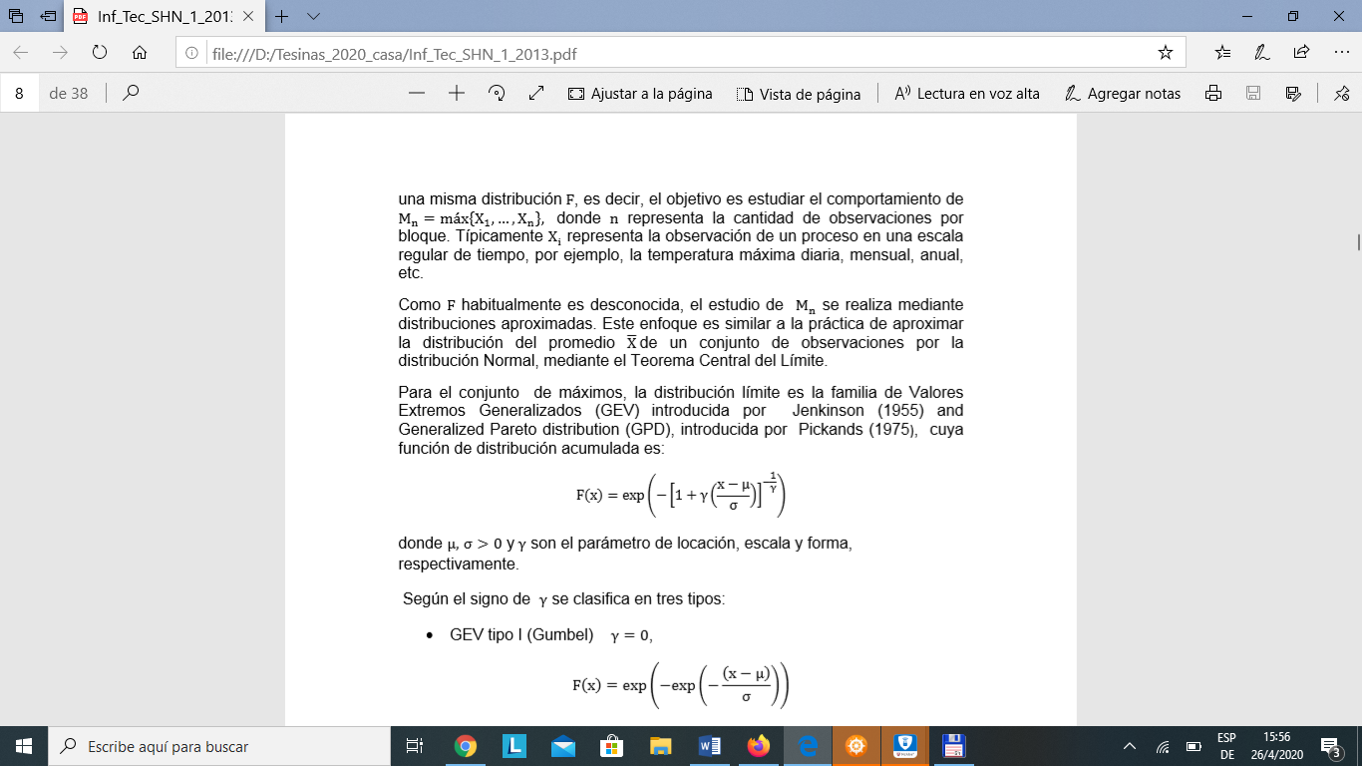

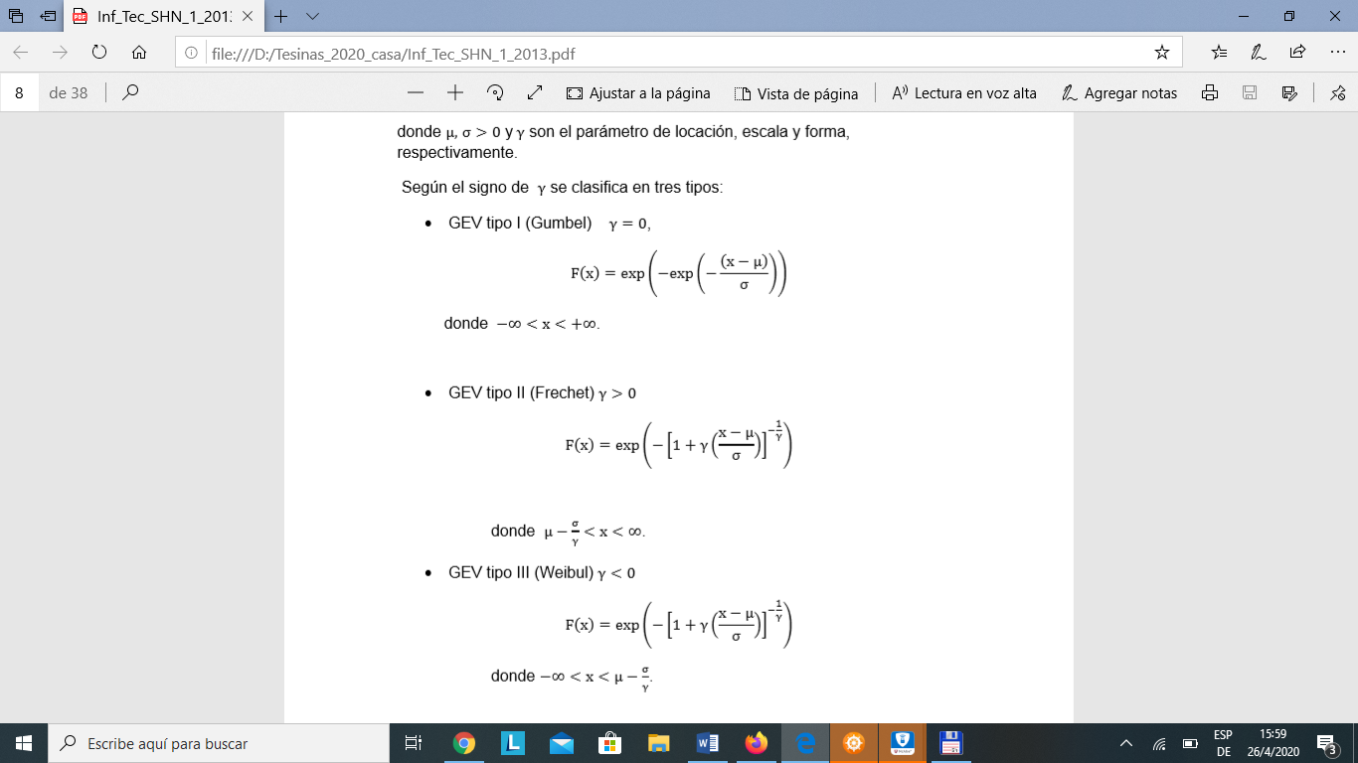

La razón de esta clasificación es que el dominio de cada distribución cambia según el signo de γ, y está relacionado con el decaimiento de la cola derecha. Como se observa en la Figura 1, cuanto más positivo es γ, más lento será el decaimiento de la misma.

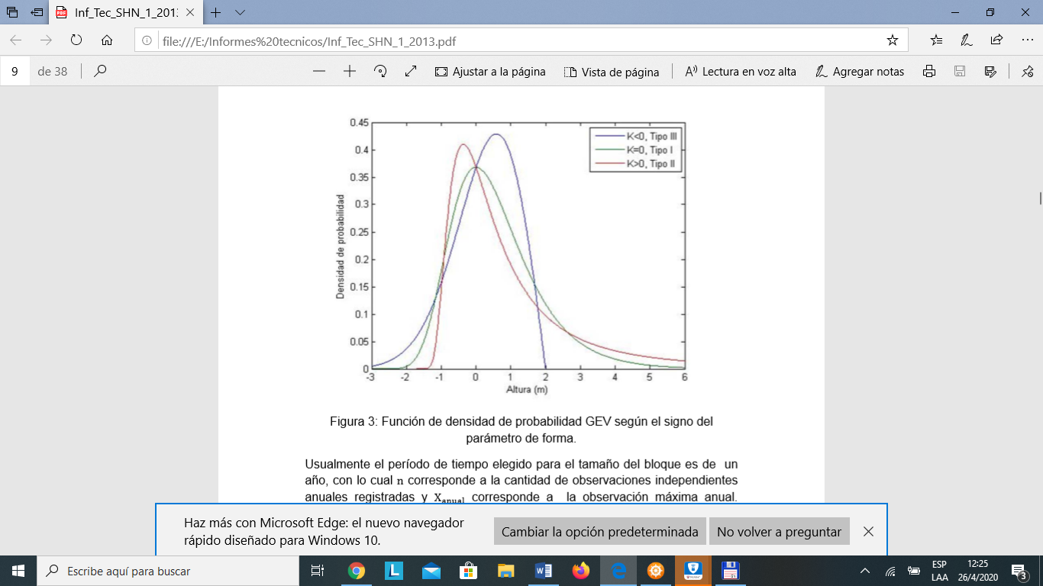

Figura 1: Función de densidad de probabilidad GEV según

el signo del parámetro de forma.

Usualmente el período de tiempo elegido para el tamaño del bloque es de un año, con lo cual n corresponde a la cantidad de observaciones independientes anuales registradas y X corresponde a la observación máxima anual. Entonces, si se cuenta con un período de N años, se obtiene una serie N máximos que constituirán la serie a ajustar por GEV.

Para realizar el ajuste de la serie de máximos anuales mediante la distribución GEV se deben cumplir los siguientes supuestos:

El conjunto de observaciones máximas sigue una misma distribución.

Independencia de las observaciones, es decir, la magnitud de cada suceso no tiene correlación con los sucesos anteriores. Al considerar máximas anuales, en el caso de la marea, este supuesto es válido pues asegura el espaciado temporal de los eventos muestreados, ya que no puede haber una onda de tormenta con dicha duración. Sin embargo, se deberá controlar que dos máximos anuales consecutivos, uno en diciembre y el otro en enero del año posterior, no correspondan al mismo evento de onda de tormenta.

Estacionalidad: el proceso extremo no varía en el tiempo. Para satisfacer el supuesto de estacionalidad, se extrae la tendencia lineal a la serie de máximos anuales siguiendo la metodología de Graff (1981). Actualmente existen métodos que contemplan esta tendencia.

**Cálculo de período de retorno**

Dado un nivel extremo X, el periodo de retorno T(X) correspondiente a dicha magnitud puede definirse como el promedio de tiempo que ha de transcurrir entre dos repeticiones extremas del mismo (Beguería Portugués, 2002).

Existe una estrecha relación entre la función de distribución F(X) y el período de retorno de un determinado evento, dada por:

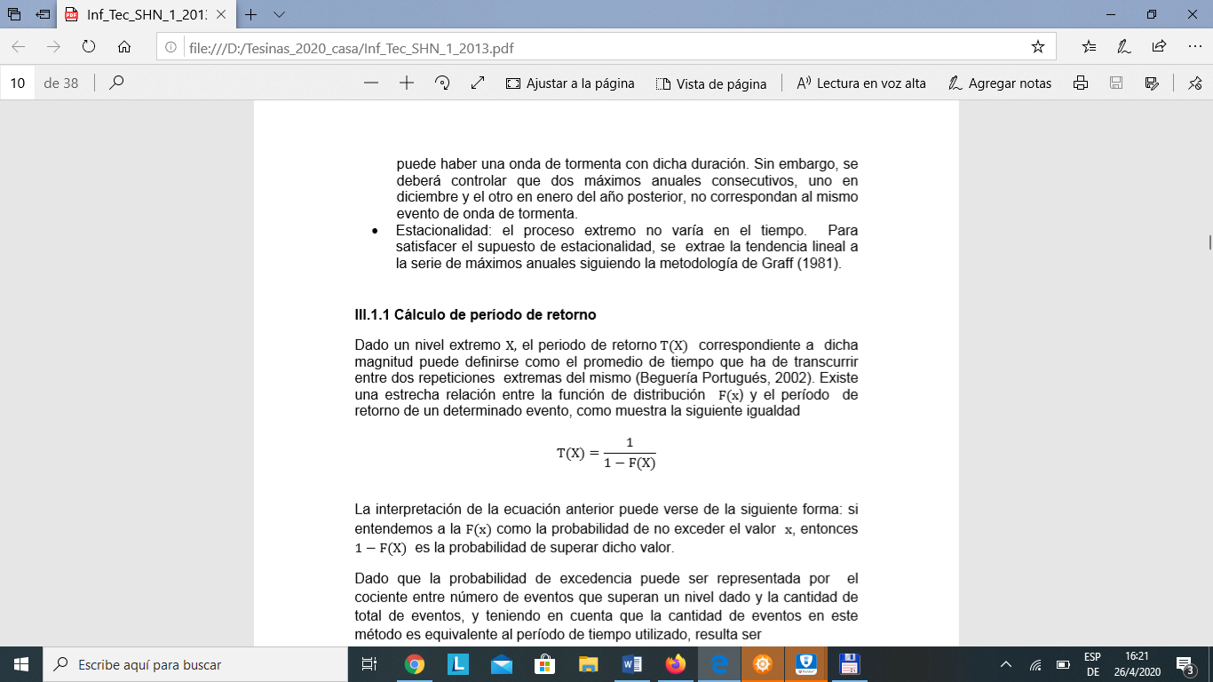

La interpretación de la ecuación anterior puede verse de la siguiente forma:

Si entendemos a la F(X) como la probabilidad de no exceder el valor X, entonces 1-F(X) es la probabilidad de superar dicho valor.

Dado que la probabilidad de excedencia puede ser representada por el cociente entre número de eventos que superan un nivel dado y la cantidad de total de eventos, y teniendo en cuenta que la cantidad de eventos en este método es equivalente al período de tiempo utilizado, resulta ser

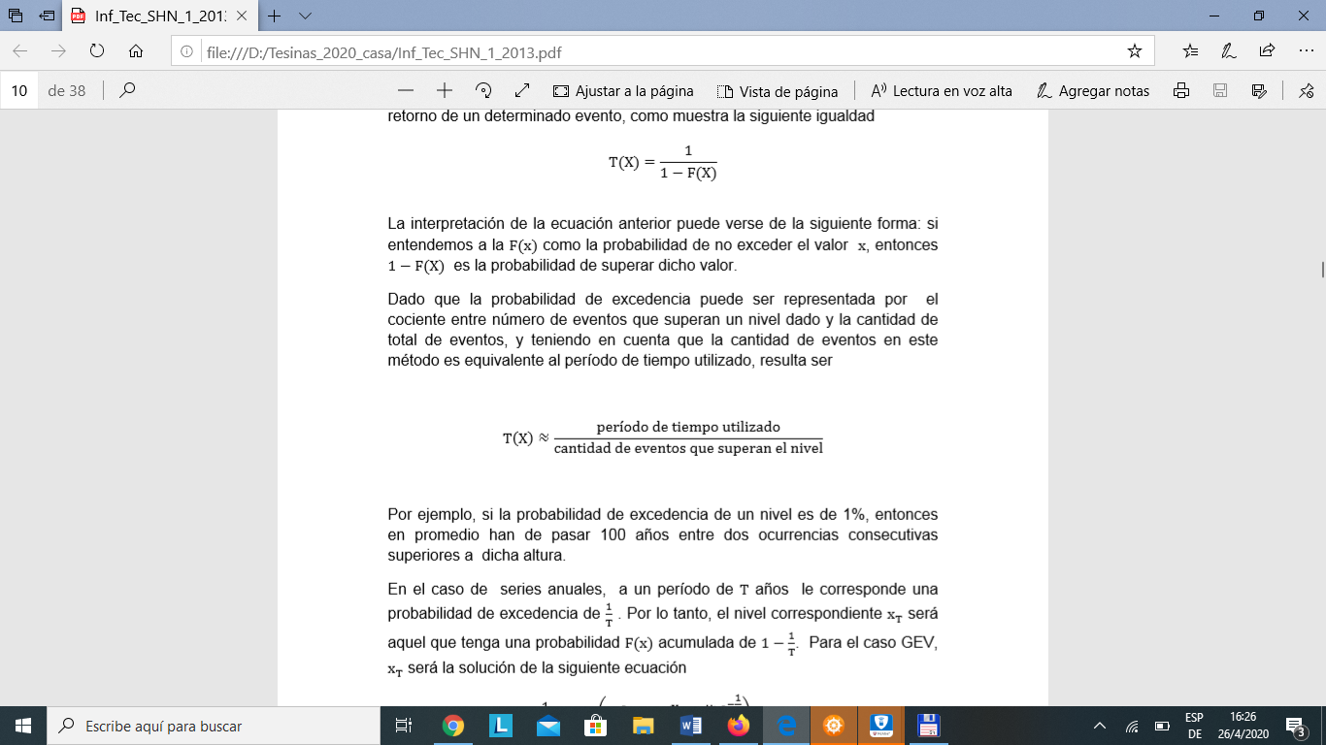

Por ejemplo, si la probabilidad de excedencia de un nivel es de 1%, entonces en promedio han de pasar 100 años entre dos ocurrencias consecutivas superiores a dicha altura.

En el caso de series anuales, a un período de T años le corresponde una probabilidad de excedencia de 1/T. Por lo tanto, el nivel correspondiente XT será aquel que tenga una probabilidad F(X) acumulada de 1-1/T. Para el caso GEV, XT será la solución de la siguiente ecuación:

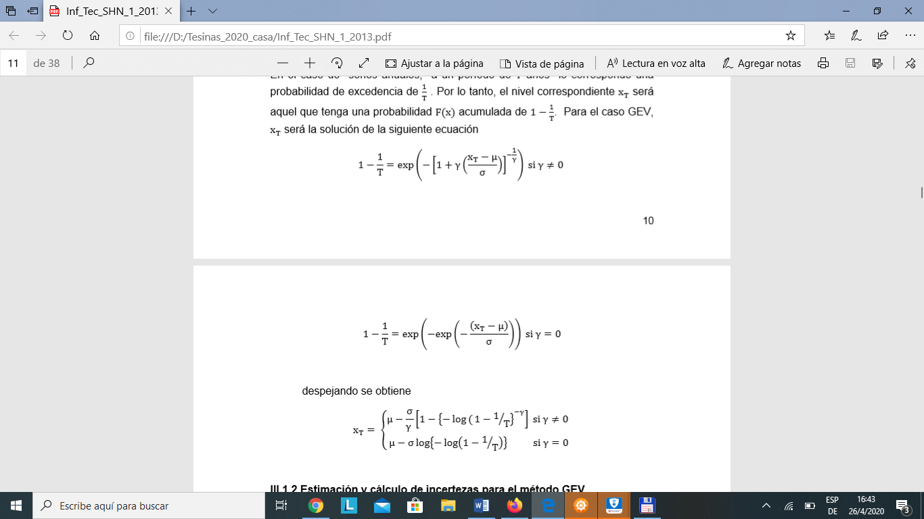

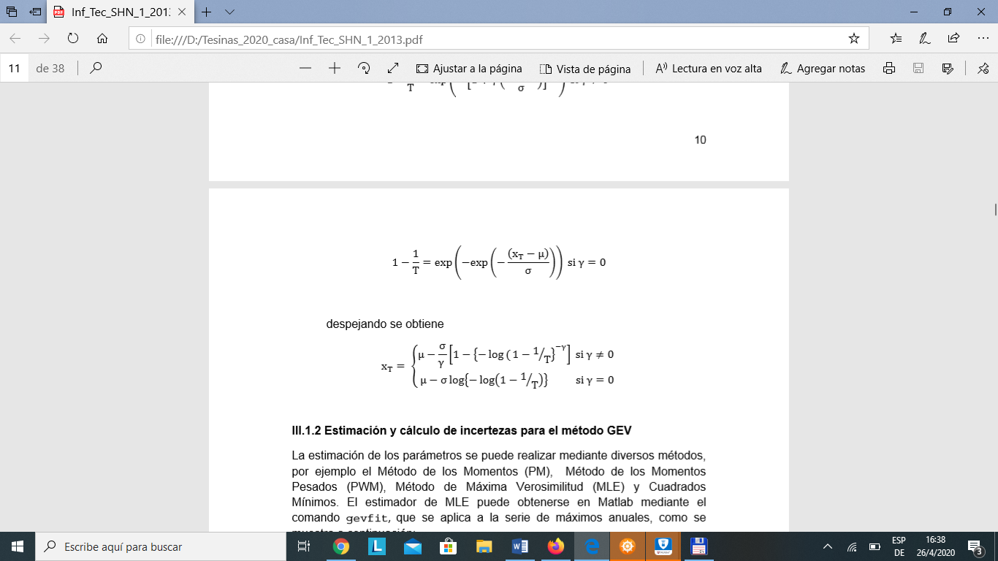

La estimación de los parámetros se puede realizar mediante diversos métodos, por ejemplo el Método de los Momentos (PM), Método de los Momentos Pesados (PWM), Método de Máxima Verosimilitud (MLE) y Cuadrados Mínimos.

Referencias

Beguería Portugués, S., 2002. Revisión de métodos paramétricos para la estimación de la probabilidad de ocurrencia de eventos extremos en Climatología e Hidrología: El uso de series de excedencias y su comparación con las series de máximos anuales, in: J.M. Cuadrat, S.M. Vicente y M.A. Saz (eds.), La información climática como herramienta de gestión ambiental, Univ. de Zaragoza, pp. 83-92.

Graff, J., 1981. An investigation of the frequency distributions of annual sea level maxima at ports around Great Britain. Estuarie, Coastal and Shelf Science. 18, 389-449.

Jenkinson, A.F., 1955. The frequency distribution of the annual maximum (or minimum) values of meteorological elements. Quarterly Journal of the Royal Meteorological Society. 81, 158 -172.

Pickands, J., 1975. Statistical inference using extreme order statistics Ann. Stat., 3, 119–131.